Khảo sát nhanh sinh viên trường Đại học Cần Thơ:

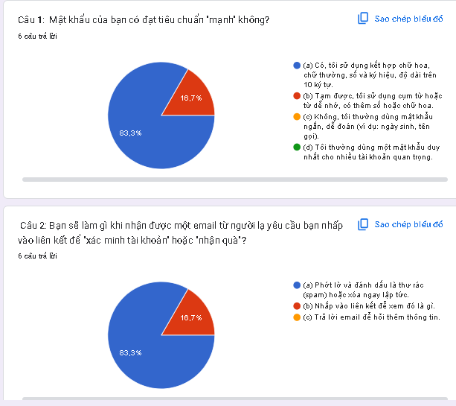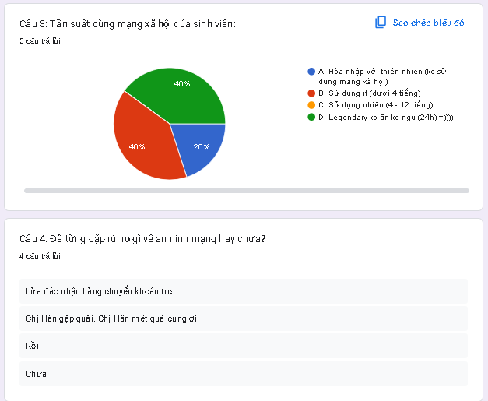

Theo số liệu trên cho ta thấy:
- Mật khẩu của phần lớn sinh viên là mật khẩu mạnh:
- Có 83,3% sử dụng mật khẩu sử dụng kết hợp chữ hoa,chữ thường, số và ký hiệu, độ dài trên10 ký tự. (Mật khẩu mạnh)
- 16,7% sử dụng sử dụng cụm từ hoặc từ dễ nhớ, có thêm số hoặc chữ hoa. (Mật khẩu vừa)
- Khả năng đề phòng trước những rủi ro an ninh mạng cao:
- 83,3% Phớt lờ và đánh dấu là thư rác(spam) hoặc xóa ngay lập tức.
- 16,7% Nhấp vào liên kết để xem đó là gì.
- Tần suất dùng mạng xã hội:
- 40% sử dụng 24h
- 40% sử dụng ít mạng xã hội
- 20% hòa nhập với thiên nhiên
- Đã từng gặp những rủi ro an ninh mạng nào:
- Chị Hân gặp quài. Chị Hân mệt quá cưng ơi
- Lừa đảo nhận hàng chuyển khoản trước
- Rồi
- Chưa

Những rủi ro an ninh mà sinh viên có thể gặp:
• Lừa đảo (Phishing/Spear Phishing):
- Nhận email, tin nhắn giả mạo từ người thân, bạn bè, hoặc trường học yêu cầu cung cấp mật khẩu, thông tin cá nhân, hoặc nhấp vào liên kết độc hại để "xác minh" hoặc "đăng ký học bổng."
• Mật khẩu yếu và Tái sử dụng Mật khẩu:
- Sử dụng mật khẩu ngắn, dễ đoán (ví dụ: tên, ngày sinh) hoặc dùng một mật khẩu cho nhiều tài khoản (email trường, mạng xã hội, ngân hàng). Nếu một tài khoản bị lộ, tất cả tài khoản khác đều có nguy cơ.
• Sử dụng Wi-Fi Công cộng Không An Toàn:
- Truy cập các trang web nhạy cảm (ngân hàng, email) khi kết nối với mạng Wi-Fi công cộng (quán cà phê, thư viện) mà không dùng VPN, tạo điều kiện cho tin tặc chặn và đánh cắp dữ liệu truyền qua mạng.
• Tải xuống Phần mềm Lậu/Bẻ khóa (Cracked Software):
- Tải xuống các phần mềm, game, hoặc tài liệu học tập từ các nguồn không đáng tin cậy. Các file này thường được nhúng kèm phần mềm độc hại (Malware, Spyware, Ransomware), làm hỏng thiết bị hoặc đánh cắp dữ liệu.
• Thiếu Cập nhật Phần mềm và Hệ điều hành:
- Không thường xuyên cập nhật hệ điều hành (Windows, macOS, Android, iOS) và các ứng dụng quan trọng, khiến thiết bị dễ bị tấn công thông qua các lỗ hổng bảo mật đã được vá.
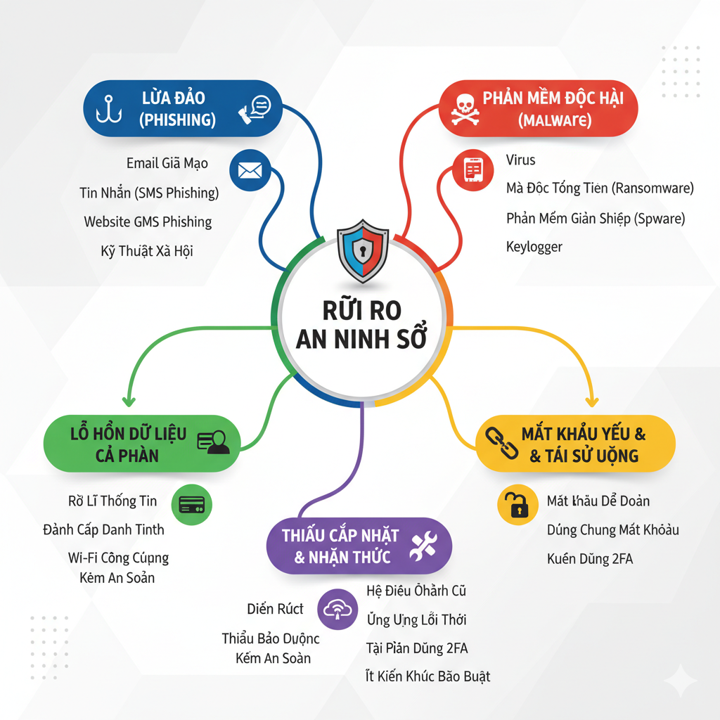
Sơ đồ tư duy rủi ro an ninh số:

